Сергей Собянин назвал основные задачи развития системы социальной защиты Москвы
19.06.2024
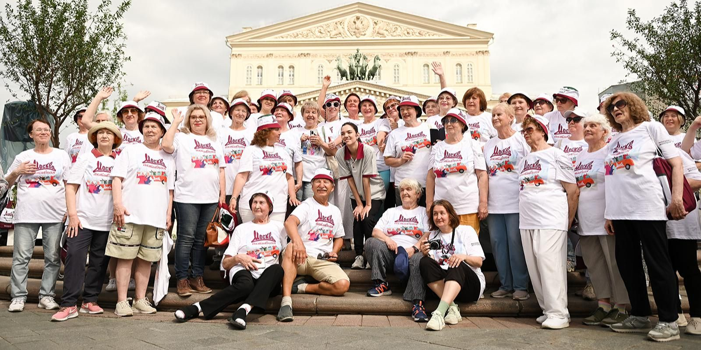
19.06.2024.
Столичный градоначальник на своем персональном сайте рассказал о стратегии развития системы социальной защиты Москвы до 2030 года.

«Обеспечить безусловное выполнение социальных обязательств перед москвичами, сохранить лучшие традиции и внедрить более гибкие и эффективные инструменты поддержки москвичей – таковы основные задачи правительства Москвы в сфере социальной защиты до 2030 года», – написал Сергей Собянин.

По словам главы города, столичная система социальной поддержки складывалась не одно десятилетие и сегодня носит всеобъемлющий характер.

«Различными видами помощи пользуются порядка 4,5 млн москвичей – каждый третий житель нашего города. В январе 2024 года в системе назначения социальных выплат произошли значительные изменения. Заработало «Социальное казначейство» – единый центр обработки заявок на оказание мер поддержки для всех категорий москвичей. Здесь принимают решения о назначении 94 различных льгот, пособий, выплат. За первые пять месяцев специалисты казначейства обработали более 1,3 млн обращений. Получить консультации можно в едином контакт-центре. Для удобства заявителей предусмотрена функция обратного звонка», – отметил градоначальник.

Также на базе центров «Мои документы» открыто 12 окружных клиентских офисов с удобным графиком работы. Также благодаря переводу предоставления услуг в электронный вид и созданию «Социального казначейства» сроки принятия решения о назначении мер поддержки сократятся в два раза. Значительно уменьшилось число необоснованных отказов и других ошибок при назначении помощи москвичам.

«В ближайшие годы мы продолжим развивать систему социальных выплат, максимально гибко и оперативно адаптируя ее под меняющиеся потребности различных категорий москвичей», – подчеркнул Сергей Собянин.

Важно отметить, что общегородской проект «Московское долголетие» охватил более 570 тыс. жителей столицы старшего поколения и, вырос в уникальную экосистему, в которую сегодня вовлечена практически вся городская инфраструктура. Собянин уточнил, что лучшие столичные организации создают эксклюзивные программы для участников проекта. Москвичам доступны занятия на 3,3 тыс. городских площадок. Среди партнеров проекта – МГУ, Московский зоопарк, «Союзмультфильм» и другие известные учреждения культуры, науки, образования и спорта.

Помимо этого, создана сеть из 133 центров московского долголетия, где люди старшего возраста отдыхают, общаются и объединяются в клубы по интересам.

«В планах на ближайшие годы – завершить формирование сети центров московского долголетия, чтобы они появились в каждом районе, включая активно развивающиеся территории Новой Москвы. Также мы продолжим расширять сеть организаций-поставщиков, благодаря чему в проекте появится еще больше интересных и полезных занятий. С 2025 года взаимодействие с ними перейдет в электронный вид. Стать поставщиком «Московского долголетия» и проводить занятия для старших москвичей можно будет в «два клика» на портале mos.ru», – подытожил Сергей Собянин.

Адрес страницы: http://sao.mos.ru/presscenter/news/detail/12430907.html
Префектура Северного административного округа города Москвы

